Рыжий кот влечет меня в Крым
Меня навсегда очаровали светло-зеленые ленивые глаза неспешного короткошерстного рыжего кота.
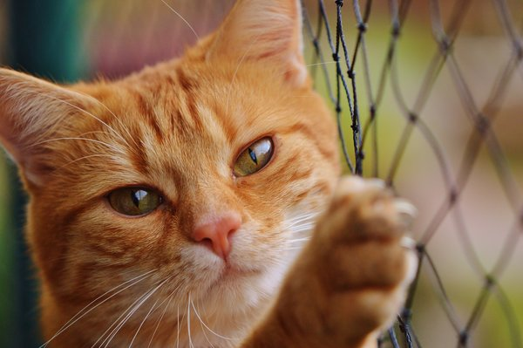
рыжий кот/pixabay.com
Встретила я этого красавца в Крыму. Так уж сложилось исторически, что коротенькое, но звонкое, словно крик чайки, слово «Крым» отзывается в сердце практически каждого знакомого нам человека самыми романтическими интонациями. Каждый, даже тот, кто был рожден совсем далеко от моря – его видел и чувствовал: кожей, носом, глазами. Слово «Крым» сохраняет свое волшебное звучание не только для любителей и почитателей поэзии Серебряного века, но и для многочисленных студентов и молодоженов, которые стаей, словно перелетные птицы, с наступлением лета тянутся в древние земли Тавриды.
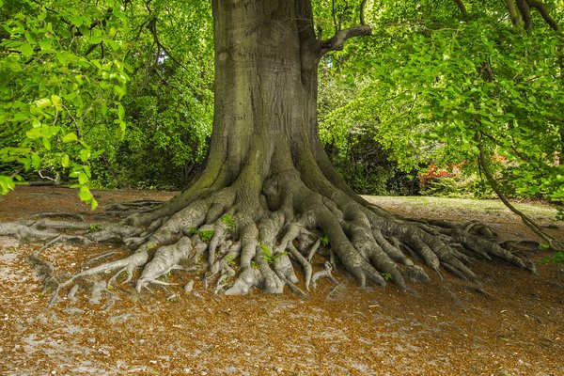
корни дерева/pixabay.com
Крым – это наша античность, место, где отблески Золотого века до сих пор притягивают к себе, словно магнитные руды стрелку компаса.
Все, кто мог, побывали в Крыму. Я уже два года подряд езжу туда. Все, кто мог, оставили там свой след. Кто-то высек надпись в скале, кто-то выстроил дворец и заложил парк, до сих пор удивляющий толпы экскурсантов.
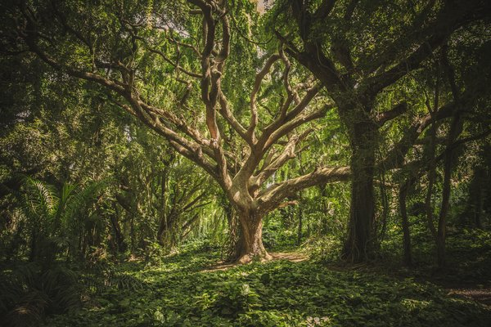
старое дерево/pexels.com
У меня в Крыму есть собственный приоритет: свой любимый парк, в который экскурсии не водят. Старая дорога туда, обрамленная тесаным «диким» камнем и столетними пирамидальными кипарисами, перечеркнута новой трассой, но хорошо различима. Она узка, изгибается серпантином и упирается в помойку поселка Парковое, бывшую Жуковку, нынешнее Кучук-Кой (что-то там «Маленькое»). Это «Маленькое» – действительно маленькое селение, носившее последовательно татарское, русское – по имени помещика Жукова, советское «Парковое» и снова возникшее из небытия татарское имя. Все жители поселка работают ниже, ближе к морю, в пансионате. Бывшая столовая этого пансионата, собственно говоря, и есть Жуковская усадьба, а все вокруг – Жуковский парк.
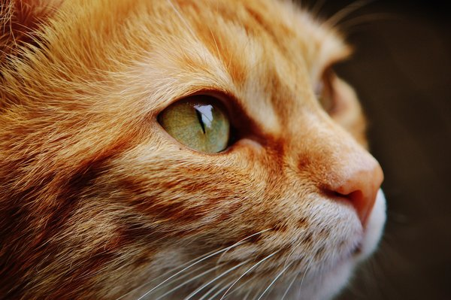
светло-зеленые ленивые глаза кота/pixabay.com
Там просто прекрасно. Как вишенка на торте, венчает всю эту красоту красивый рыжий кот, живущий в старой усадьбе. Зовут его Лев. Вы не представляете какое это удовольствие, подойти к полусонному коту (это вечное его состояние) и потрепать его рыжую шубу. А он нехотя перевернется на другой бок, неспешно потянется. Одарит вас ласковым, умиротворенным взглядом.
© 2018 Котята, кошки и коты статьи которые заинтересуют Вас: Котенок любящий купаться Возвращение кошки с котятами История больного кота Сдам квартиру с кошкой и котятами

